附件2：

中国征兵网报名流程图解
2026年中国征兵网网上登记报名于2025年12月6日开始。全国广大适龄男青年可登录中国征兵网进行兵役登记和应征报名，之后根据兵役机关安排进行实地初检初核。

编者语：打开中国征兵网首页，不妨了解下征兵政策和报名条件（例如：报名年龄、身体条件规定等）。

1开始
在中国征兵网（https://www.gfbzb.gov.cn/）首页，点击“ 兵役登记 ”；
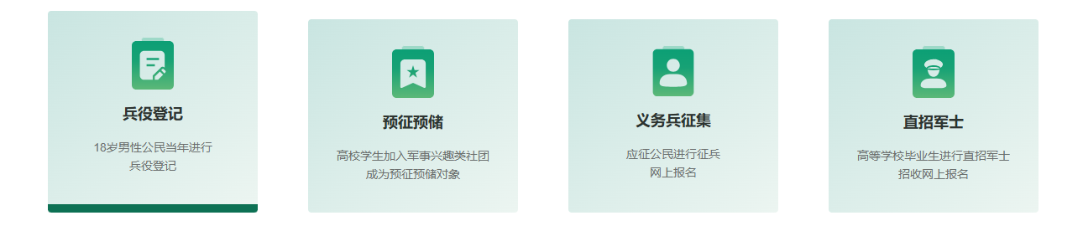
编者语：有些小伙伴看到这么多的菜单就有些懵了，其实不用紧张，如果你是第一次来的男生，直接从“ 兵役登记 ”进入页面就可以了；否则就从“ 义务兵征集 ”进入页面。
接下来的界面出现了：
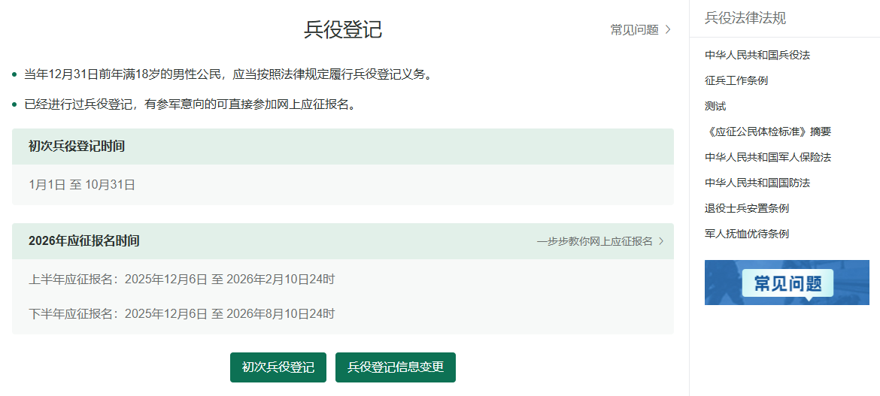
在这个页面中，会告知我们报名时间以及参军的政策说明，建议看后，点击“ 初次兵役登记 ”，迈出你军旅生涯的第一步吧！
小建议：推荐看下征兵网页脚上的： 帮助中心 ，对各种疑问都有较为详细的解答。

2登入系统
什么情况？点击之后发现竟然打开了一个新的页面要求登录？没有注册过账号，怎么登录？！这个时候你只需要在页面上点击“注册”按钮去注册一个学信网账号后进行登录就行了。
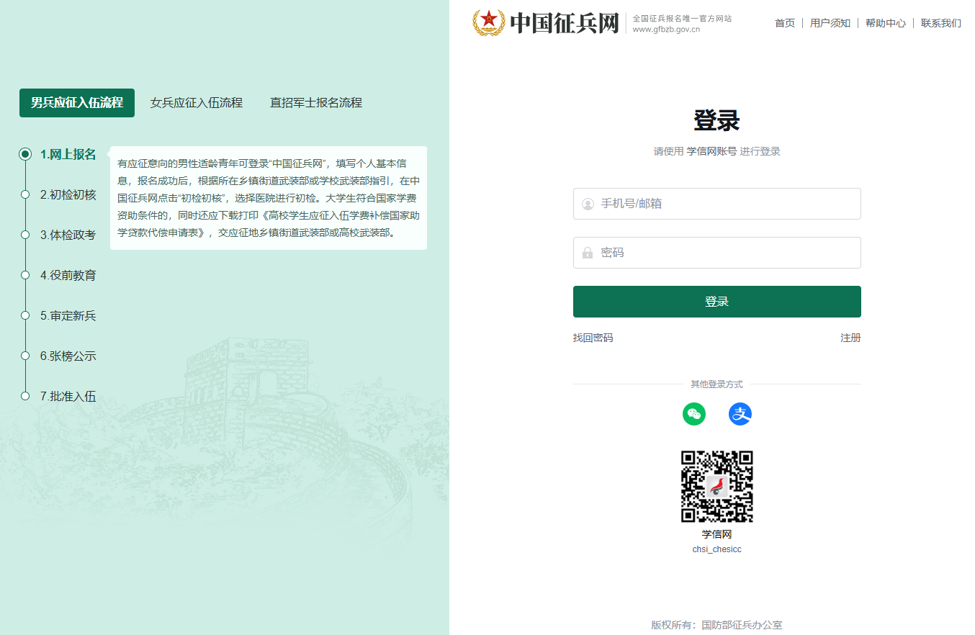
编者语：注册学信网账号必须实名，一定要用真实姓名和身份证认真填写，兵役机关将对有效信息进行审核。
登录系统以后，点击右侧的“开始兵役登记”进行兵役登记啦！
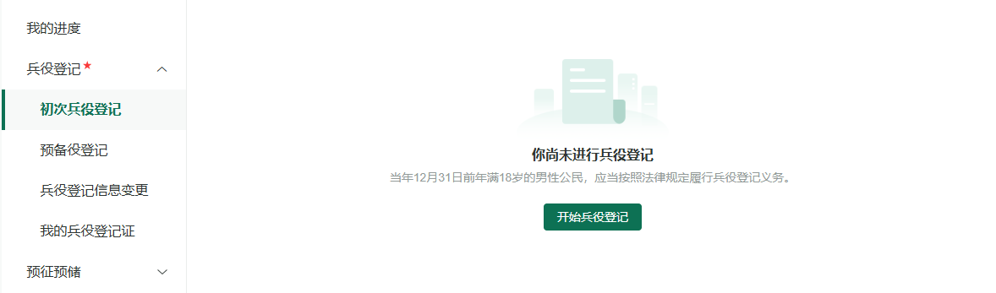

3填写信息
点击“开始兵役登记”按钮后，进入兵役登记信息填写页面。填写户籍所在地等信息，点击提交后即完成兵役登记。
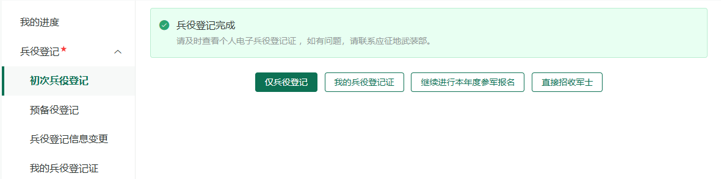
若要进行2026年参军报名，请点击“继续进行本年度参军报名”按钮，完善婚姻状况、学业信息（学历、学业情况、学校名称、所学专业）、职业资格证书、独生子女、联系电话（本人手机号、家庭电话）、经常居住地址等个人信息。
编者语：看到左侧那么多菜单也不用紧张，只需按照右侧内容的提示一步步来，是绝对没有错的。

4申请初检医院
义务兵报名信息填写完毕并成功提交后，请在当地乡镇武装部或高校征兵工作站工作人员的指导下，点击我的进度里的“初检初核”按钮，选择初检医院进行初检，这是参军环节的第一步。
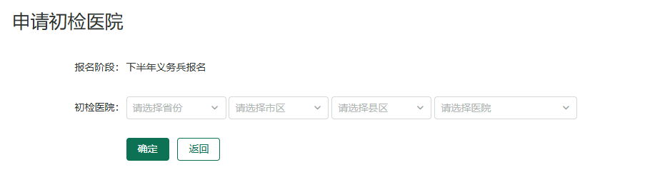
根据上面的步骤，小编已经完成了今年的应征报名工作，有想来部队的小伙伴就赶紧跟着小编行动起来吧！

